Hej,

I denna pärm hittar Ni det mesta man behöver veta om våra produkter. Har Ni några frågor så tveka inte att höra av Er till oss via email eller telefon.  
Vid behov av reservdelar till någon av våra produkter så hänvisar vi Er till någon av våra serviceverkstäder:

Caricon Electric AB* El & Digital Service Rakspecialisten AB  
Odinsplatsen 9 Ringvägen 16 Möllevångsgatan 34  
411 02 Göteborg 118 53 Stockholm 214 20 Malmö   
Tel: 031-21 65 820 Tel: 08-84 51 80 Tel: 040-12 07 70  
info@caricon.se [info@eldigital.se](mailto:info@eldigital.se) [info@rakspecialisten.se](mailto:info@rakspecialisten.se)  
[www.caricon.se](http://www.caricon.se) [www.eldigital.se](http://www.eldigital.se) [www.rakspecialisten.se](http://www.rakspecialisten.se)  
  
*Servar och reparerar endast   
helautomatiska kaffemaskiner

Helena Pettersson

**SEVERIN Svenska AB** Ymervägen 54, 182 67  Djursholm

**Telefon:** +46-(0)8-12 13 74 03 **Telefax:** +46-(0)8-755 69 50

**E-Mail:** [helena@severin.se](mailto:helena@severin.se) **Web**: [www.severin.se](http://www.severin.se/)

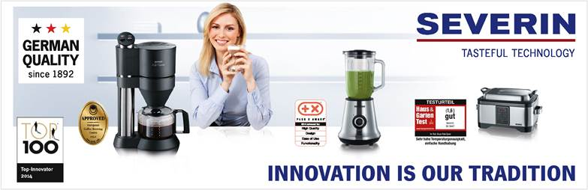

Severin_Sverige finns nu på Facebook & Instagram

[](http://www.google.se/url?sa=i&rct=j&q=&esrc=s&source=images&cd=&cad=rja&uact=8&ved=0CAcQjRw&url=http://www.alewalds.se/&ei=uspAVK70IIa9ygOZ_oA4&bvm=bv.77648437,d.bGQ&psig=AFQjCNFkeAkmjpXE8sJBJH6LcPVv0PpUzg&ust=1413618627582129)[](http://www.google.se/url?sa=i&source=images&cd=&cad=rja&uact=8&ved=0CAgQjRw&url=http://www.hdicon.com/vector-logos/facebook-square-icon/&ei=Ic5AVNyqKovhywPsrYLwDQ&psig=AFQjCNG7tZxiZ8W76CwsqgeKi0xA9GcfsQ&ust=1413619617772716)

